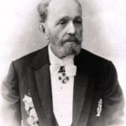

*Мариус Петипа*

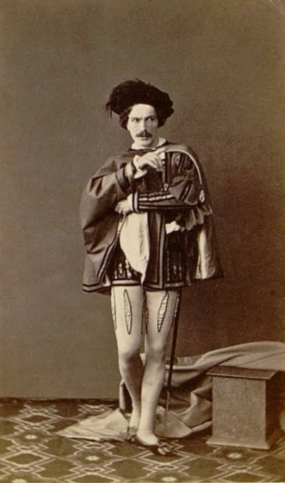

*Мариус Петипа*

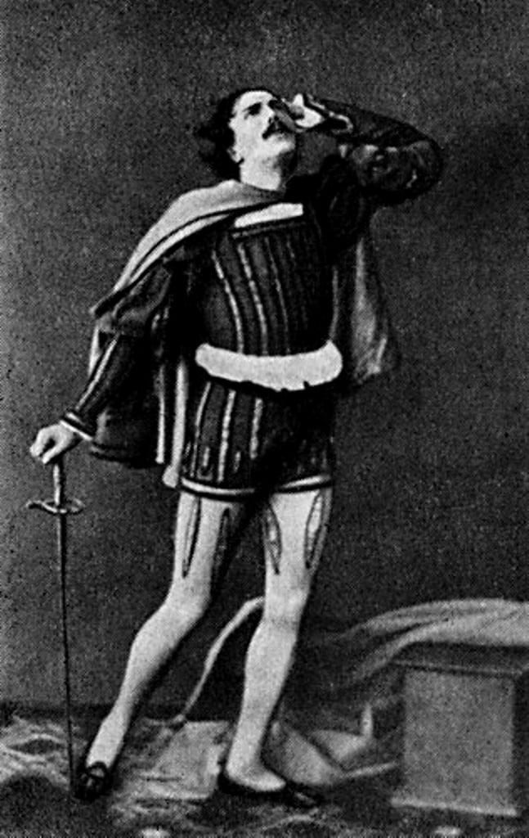

*Мариус Петипа*

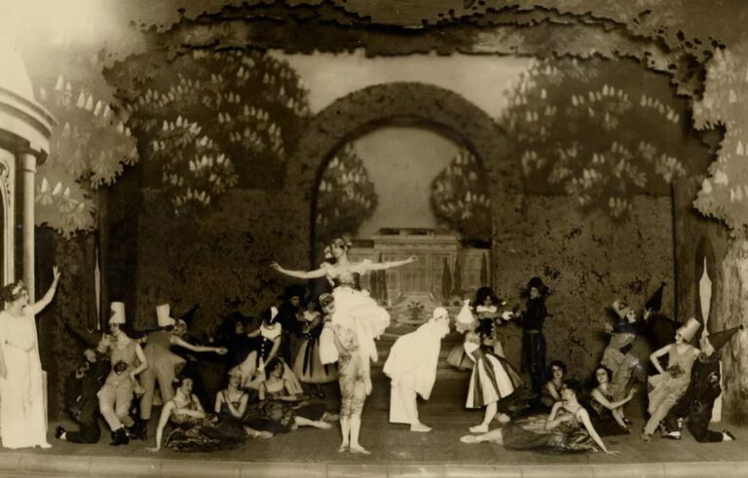  
*Балет Мариуса Петипа*

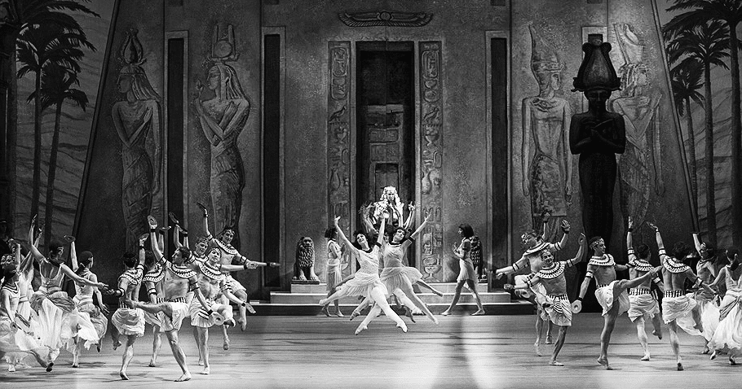

*Балет Мариуса Петипа «Дочь Фараона»*

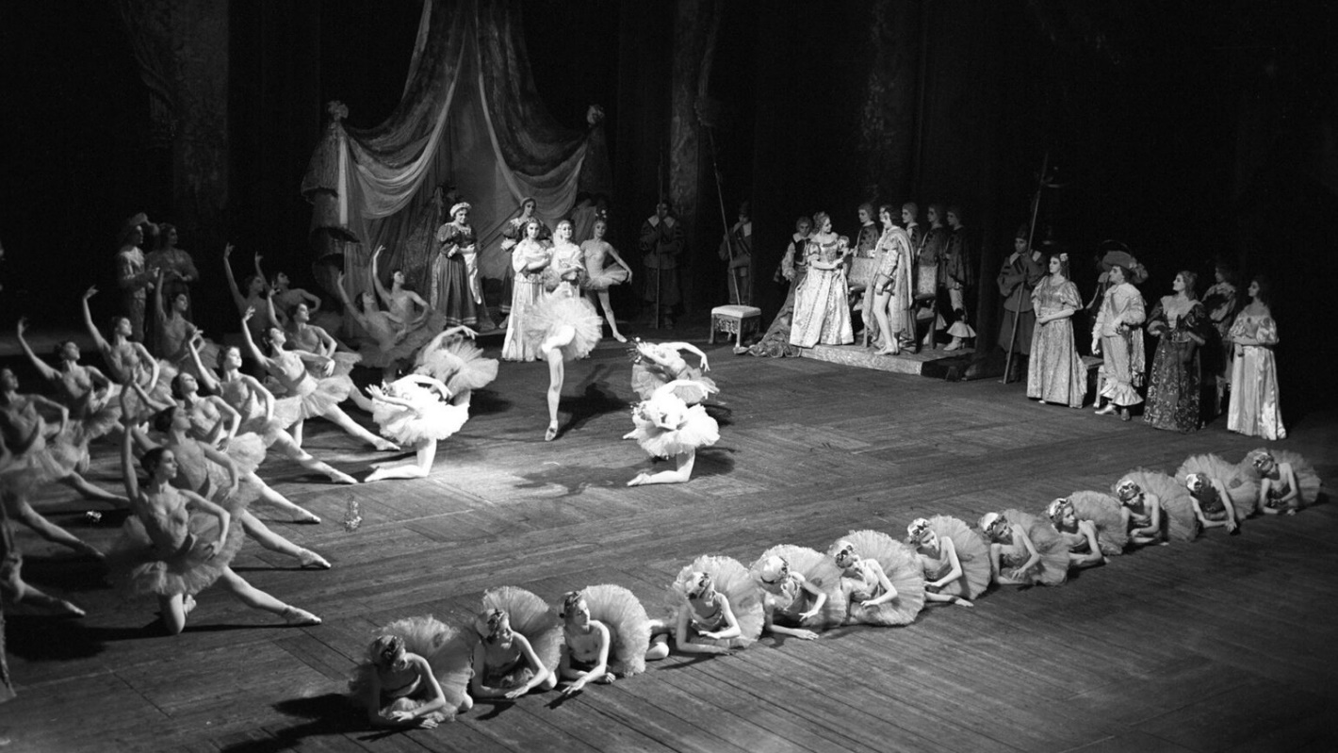

*Балет «Спящая красавица»*

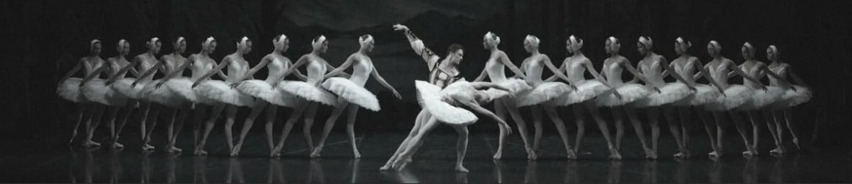

«Лебединое озеро»

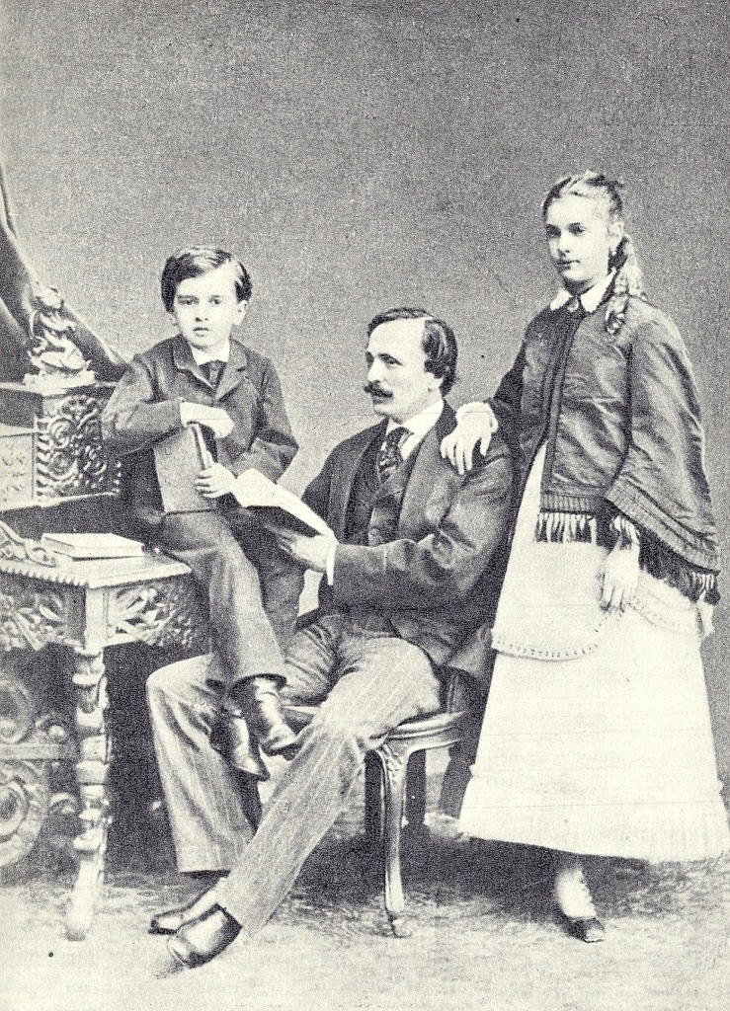

Мариус Петипа с семьей

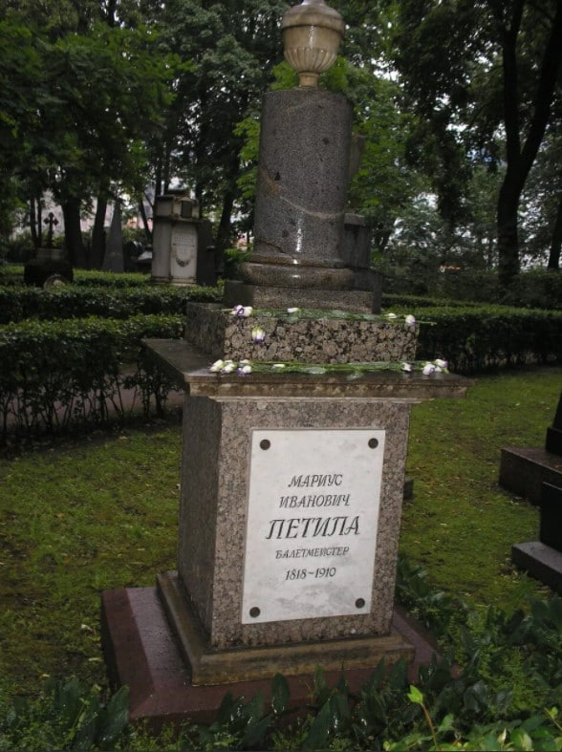

Могила Мариуса Петипа